АВТ КФ219. 02.11.21
Все вопросы по по эл.почте Buh0509@mail.ru тел.89831615111
Viber /Whats
Подготовиться к тестированию .
ОДНОФАЗНЫЕ ТРАНСФОРМАТОРЫ

Однофазный трансформатор имеет замкнутый ферромагнитный сердечник, на который намотаны первичная и вторичная обмотки с числом витков W₁ и W₂.
Для уменьшения вихревых токов ферромагнитный сердечник набирается из отдельных пластин электротехнической трансформаторной стали толщиной 0,35 или 0,5 мм.

На схеме трансформатора приняты условно положительные направления всех величин, характеризующих электромагнитные процессы в трансформаторе, исходя из предпосылки, что первичная обмотка трансформатора является приемником электрической энергии, а вторичная обмотка является источником.
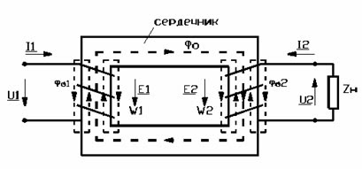

Получить решение по ТОЭ

Работа трансформатора основана на законе электромагнитной индукции. При подключении первичной обмотки к источнику переменного тока в витках этой обмотки протекает переменный ток I₁, который создает в сердечнике (магнитопроводе) переменный магнитный поток. Замыкаясь в сердечнике, этот поток сцепляется с первичной и вторичной обмотками и индуцирует в них ЭДС, пропорциональные числу витков W:
РЕКЛАМА
В первичной обмотке ЭДС самоиндукции
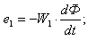
во вторичной обмотке ЭДС взаимоиндукции
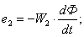
При подключении нагрузки Z_{н} к выводам вторичной обмотки трансформатора под действием ЭДС в обмотке потечет ток I₂, а на выводах установится напряжение U₂.
Обмотку трансформатора, подключенную к сети с более высоким напряжением, называют обмоткой высшего напряжения (ВН). Обмотку, подключенную к сети меньшего напряжения, называют обмоткой низшего напряжения (НН).
Коэффициентом трансформации К трансформатора называют отношение ЭДС обмотки ВН (числа витков W_{вн}) к ЭДС обмотки НН (числа витков W_{нн}):
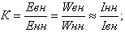
Трансформаторы обладают свойством обратимости, то есть один и тот же трансформатор можно использовать в качестве повышающего и понижающего.
Трансформатор – это аппарат переменного тока и на постоянном токе не работает, так как протекающий по первичной обмотке постоянный ток будет создавать постоянный магнитный поток. В соответствии с законом электромагнитной индукции поток должен изменяться как по величине, так и по направлению.
В режиме нагрузки трансформатора первичный и вторичный токи I₁, I₂ кроме основного магнитного потока Ф_{о}, создают магнитные потоки рассеяния Фσ₁ и Фσ₂, влиянием которых обусловлено существование индуктивных сопротивлений первичной и вторичной обмоток трансформатора Х₁ и Х₂.
Активное и полное сопротивления первичной обмотки трансформатора обозначаются R₁ и Z₁, а вторичной -R₂ и Z₂.
Работа трансформатора в общем случае описывается системой уравнений:
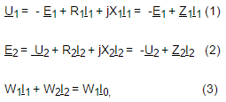
где I₀ – ток холостого хода.
Уравнение (1) и (2) представляют собой уравнения равновесия ЭДС первичной и вторичной обмоток, уравнение (3) представляет собой уравнение равновесия намагничивающих сил (I⋅W) трансформатора. Намагничивающая (магнитодвижущая) сила это произведение тока на число витков обмотки.
Выполнив преобразования в уравнении (3) получим:
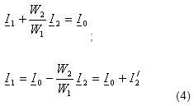
Из уравнения (4) следует, что ток I₁ первичной обмотки трансформатора можно рассматривать состоящим из двух составляющих: одна составляющая I₀ определяет, основной магнитный поток Ф₀, а вторая составляющая
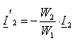
компенсирует размагничивающее действие тока I₂ вторичной обмотки. Из сказанного следует, что магнитный поток в трансформаторе не зависит от тока нагрузки и пропорционален приложенному напряжению.
Если пренебречь током холостого хода I₀ (составляет несколько процентов I₁) трансформатора, протекающего по первичной обмотке (при разомкнутой вторичной обмотке), то можно считать токи, в обмотках трансформатора обратно пропорциональными числам витков.
Возможны следующие режимы работы трансформатора:
- режим холостого хода;
- режим короткого замыкания (аварийный режим и опыт короткого замыкания);
- режим нагрузки.
В режиме холостого хода трансформатор работает при разомкнутой вторичной обмотке.
При этом существуют следующие соотношения:
I₂ = 0; I₁ = I₀ (ток холостого хода); U₂ = Е₂
Мощность холостого хода Р₀, потребляемая трансформатором из сети, определяется в основном потерями в стали Р_{с} сердечника.
P₀≈P_{c} (составляет 1-2% номинальной мощности)
Потери в стали складываются из потерь на перемагничивание ферромагнитного материала сердечника и потерь на вихревые токи, которые наводятся в сердечнике в соответствии с законом электромагнитной индукции. Для уменьшения потерь на вихревые токи сердечник изготавливают из тонких пластин (0,3-0,5 мм), изолированных друг от друга.
Опыт холостого хода трансформатора проводится для определения коэффициента трансформации К и мощности электрических потерь в стали сердечника.
Опыт короткого замыкания трансформатора проводится для определения мощности электрических потерь в обмотках трансформатора (потерь в меди Р_{м}). При проведении опыта короткого замыкания вторичная обмотка трансформатора замыкается накоротко, при этом к первичной обмотке подводится пониженное напряжение U_{1К}, составляющее 5-10% от номинального. Во время проведения опыта контролируют токи в обмотках трансформатора и прекращают опыт, когда токи в обмотках достигнут номинальных значений.
В паспортные данные трансформатора заносится ток холостого хода в процентах от номинального значения, мощность потерь в обмотках и напряжение в опыте короткого замыкания, выраженное в процентах от номинального.
Режимом нагрузки трансформатора называется такой режим его работы, когда вторичная обмотка подключена на сопротивление нагрузки Z_{н}.
Мощность Р₁, потребляемая трансформатором из сети в режиме нагрузки определяется по формуле:
Р₁ = Р₂ + ΣР = Р₂ + Р₀ + Р_{м},
где Р₂ — мощность нагрузки;
ΣР – суммарные потери трансформатора (в стали и меди).
Коэффициент полезного действия трансформатора
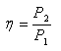
имеет максимальное значение при равенстве потерь в проводах обмоток и потерь в стали сердечника
Р₀=Р_{м}.
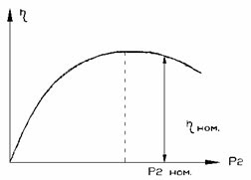
Трансформатор конструируется так, чтобы η_{max} имел место при наиболее вероятной нагрузке составляющей (0,5 – 0,75) Р₂ _{ном}..
У работающего под нагрузкой трансформатора напряжение вторичной U₂ отличается от напряжения холостого хода U₂₀ на величину падения напряжения на полном сопротивлении его вторичной обмотки
которая называется изменением напряжения трансформатора
Для трансформаторов, выпускаемых промышленностью, величина ΔU составляет 6-8 % от U_{2 ном}. (вторичного номинального напряжения). Полезно знать, что по напряжению короткого замыкания U_{1к}, полученного в опыте короткого замыкания, можно судить об отклонении напряжения вторичной обмотки трансформатора от его номинального значения при номинальном токе (нагрузке).
Изменение напряжения в трансформаторе зависит не только от значений токов первичной и вторичной обмоток I₁ и I₂, но и от рода нагрузки (активной, индуктивной или емкостной).
Внешняя характеристика трансформатора это зависимость напряжения U₂ вторичной обмотки от протекающего по ней тока I₂, U₂=f(I₂).
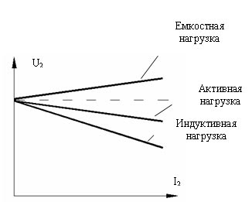
Рис. 13. Внешняя характеристика трансформатора
Векторную диаграмму трансформатора строят на основании уравнений равновесия ЭДС первичной и вторичной обмоток и уравнения равновесия намагничивающих сил трансформатора (уравнения 1, 2, 3).

